**6.3 连续时间信号的傅里叶变换**

1.实验目的

（1）理解周期信号的傅里叶分解，掌握傅里叶系数的计算方法

（2）深刻理解和掌握非周期信号的傅里叶变换及其计算方法

（3）熟悉傅里叶变换的性质，并能应用其性质实现信号的幅度调制

（4）理解连续时间系统的频域分析原理和方法，掌握连续系统的频率响应求解方法，并画出响应的幅频、相频响应曲线。

2.实验原理

1）周期信号的傅里叶级数

设有连续时间周期信号*x(t)*，它的周期为*T*，角频率 $ω=2πf=\frac{2π}{T}$，且满足狄里赫利（Dirichlet）条件（即函数*x(t)*在一周期时间内连续，若具有有限个第一类时间断点，并且函数只有有限个极大值和极小值），则该周期函数信号可以展开傅立叶级数，即可表示为一系列不同频率的正弦或复指数信号之和。傅立叶级数有三角形式和指数形式两种。

三角形式的傅里叶级数：

(6-8)

$$x\left(t\right)=\frac{a_{0}}{2}+\sum_{n=1}^{∞}{\left(a_{n}\cos{(nwt)}+b_{n}\sin{(nwt)}\right) }$$

其中：

(6-10)

(6-9)

$$a_{0}=\frac{2}{T}\int_{t_{0}}^{t_{0}+T}{x(t)dt}$$

$$a_{n}=\frac{2}{T}\int_{t_{0}}^{t_{0}+T}{x(t)cos⁡(nwt)dt}$$

$$b_{n}=\frac{2}{T}\int_{t_{0}}^{t_{0}+T}{x(t)sin⁡(nwt)dt}$$

指数形式的傅立叶级数对：

(6-13)

(6-12)

(6-11)

$$x(t)=\sum_{n=-∞}^{∞}{X_{n}}e^{jnwt}$$

$$X_{n}=\frac{1}{T}\int_{t_{0}}^{t_{0}+T}{x(t)e^{-jnwt}dt}$$

周期信号经过傅里叶分解可表示为一系列正弦或复指数信号之和。为了直观地表示出信号所含各分量的振幅，以频率（或角频率）为横坐标，以各谐波的振幅或虚指数函数的幅度为纵坐标，可画出幅度-频率关系图，称为幅度频谱或幅度谱。类似地，可画出各谐波初相角与频率的关系图，称为相位频谱或相位谱。在计算出信号的傅里叶分解系数后，就可以直接求出周期信号的频谱并画出七频谱图。

而周期信号的傅里叶分解用MATLAB进行计算是，本质上是对信号进行积分运算，可以采用数值运算和符号运算方法进行积分运算。

①符号积分的指令格式为：

$$int\left(x,t,a,b\right)$$

其中*x*为符号表达式，*t*为积分变量，*a*为积分下限，*b*为积分上限。

②数值积分运算的方法，在较早的版本中有quad8()函数，但目前版本下已经取消了该函数，而给出了精度和运算速度均较好的quadl()函数。可以采用以下形式调用quadl()函数：

$$y=quadl\left(fun,a,b,TOL,TRACE\right)$$

其中，fun是被积分函数名，a和b分别是定积分的下限和上限，TOL用来控制积分精度，默认时为1.e-6，TRACE控制是否展现积分过程，TRACE为0时不展现积分过程，取非0值时则展现积分过程，默认时为0。

2）非周期信号的傅里叶变换

如果信号 $x\left(t\right)$ 为任意的非周期连续信号，则相对于周期信号来说，其周期趋近于无穷大，经过分析对指数形式的傅立叶级数进行数学处理如 $\lim_{w_{1}→0}{\frac{2πX\left(nw_{1}\right)}{w_{1}}}$，进一步利用周期信号的傅里叶级数展开式，在极限的情况下可以推导出非周期信号的频谱表达式，并称为傅里叶变换（Fourier transform）。

信号的傅里叶正变换定义为：

(6-14)

$$X\left(w\right)=\int_{-∞}^{+∞}{x\left(t\right)e^{-jwt}dt}$$

信号的傅里叶逆变换定义为：

(6-15)

$$x\left(t\right)=\frac{1}{2π}\int_{-∞}^{+∞}{X\left(jw\right)}e^{jwt}dt$$

X(jw)称为频谱密度函数，一般需要用幅度谱和相位谱两个图形才能将它完全表示出来。

MATLAB提供了多种方法求解信号的傅里叶变换和逆变换，如fourier()函数和ifourier()函数，但在使用这两个函数之前，需要把用到的变量定义为符号变量；除此之外，还可以直接根据俄傅里叶变换的定义，调用前述的quad()函数对信号进行数值积分运算。

3）连续时间傅里叶变换的性质

傅里叶变换具有很多性质，如线性、奇偶性、对称性、尺度变换、时移特性、频移特性、卷积定理、时域微分和积分、频域微分和积分、能量谱、功率谱等。

①线性

若，，则，其中a1、a2为任意常数。

②尺度变换

若 $x\left(t\right)↔X\left(jw\right)$，对任意不等于零的实数，有 $x\left(at\right)↔\frac{1}{|a|}X\left(\frac{jw}{a}\right)$

③时移

若 $x\left(t\right)↔X\left(jw\right)$，有 $x\left(t-t_{0}\right)↔X\left(jw\right)e^{-jwt_{0}}$， $x\left(t\right)e^{jw_{0}t}↔X\left(jw-jw_{0}\right)$

④频移

其中频移特性在各类电子系统中应用广泛，如调幅、同步解调等都是在频谱搬移的基础上实现的，实现频谱搬移的原理如图6-14所示。

x(t)

y(t)

cos(w0t)

乘法器

图6-14 频谱搬移原理图

它是将信号x(t)（常称为调试信号）乘以所谓的载频信号cos(w0t)或sin(w0t)，得到高频已调信号y(t)。显然，若信号x(t)的频谱为X(jw)，则根据傅里叶变换的频移性质，高频已调信号的频谱函数为：

(6-17)

(6-16)

$$y\left(t\right)=x\left(t\right)\cos\left(w_{0}t\right)↔\frac{1}{2}X\left[j\left(w+w_{0}\right)\right]+\frac{1}{2}X\left[j\left(w-w_{0}\right)\right]$$

$$y\left(t\right)=x\left(t\right)\sin\left(w_{0}t\right)↔\frac{1}{2}jX\left[j\left(w+w_{0}\right)\right]-\frac{1}{2}jX\left[j\left(w-w_{0}\right)\right]$$

可见，当用某低频信号x(t)去调制角频为w0的余弦（或正弦）信号时，已调信号的频谱使包络线x(t)的频谱X(jw)一分为二，分别向左和向右搬移w0,在搬移中幅度谱的形式并未改变。

4）连续系统的频域分析和频率响应

频域分析是把系统的激励与响应之间的关系应用傅里叶变换从时域变换到频域中进行考查的一种方法。

设线性时不变（LTI）系统的冲激响应为h(t)，该系统的输入（激励）信号为x(t)，则此系统的零状态输出（响应y(t）可以写成卷积的形式：

(6-18)

$$y\left(t\right)=h\left(t\right)*x\left(t\right)$$

设x(t)、h(t)和y(t)的傅里叶变换分别为X(jw)、H(jw)、Y(jw)，则它们之间存在关系：

(6-19)

$$Y\left(jw\right)=X\left(jw\right)*H\left(jw\right)$$

反映了系统的输入和输出在频域上的关系。这种利用频域函数分析系统问题的方法常称为系统的频域分析法。

函数H(jw)反映了系统的频域特性，称为系统的频率响应函数（有时也称为系统函数）可定义为系统响应（零状态响应）的傅里叶变换与激励的傅里叶变换之比，即

(6-20)

$$H\left(jw\right)=\frac{Y\left(jw\right)}{X\left(jw\right)}$$

它是频率（角频率）的复函数，可写为：

(6-21)

$$H\left(jw\right)=|H\left(jw\right)|e^{jϕ\left(w\right)}$$

其中 $|H\left(jw\right)|=\frac{|Y\left(jw\right)|}{|X\left(jw\right)|}$， $ϕ\left(w\right)=θ_{y}\left(w\right)-θ_{y}\left(w\right)$，可见|H(jw)|是角频率为w的输出与输入信号幅度之比，称为幅频特性（或幅频响应）；φ(w)是输出与输入信号的相位差，称为相频特性（或相频响应）。

一般情况下，频域分析中的系统函数可以表示为：

(6-22)

$$H\left(jw\right)=\frac{B\left(w\right)}{A\left(w\right)}=\frac{b_{M}{\left(jw\right)}^{M}+b_{M-1}{\left(jw\right)}^{M-1}+⋯+b_{1}\left(jw\right)+b_{0}}{a_{N}{\left(jw\right)}^{N}+b_{N-1}{\left(jw\right)}^{N-1}+⋯+a_{1}\left(jw\right)+a_{0}}$$

对于式（6-22）表示的系统函数，MATLAB工具箱中提供的freqs()函数可直接计算系统的频率响应，其调用形式为：

$$H=freqs\left(b,a,w\right)$$

其中**b**为系统函数中分子多项式的系数向量，**a**为分母多项式的系数向量，**w**为角频率向量，向量**H**则返回在**w**所定义的频率点上系统函数的值。该函数还有其他调用形式，如下：

$$\left[h,w\right]=freqs\left(b,a,n\right)$$

该形式计算默认范围内n个频率点的系统函数的值（n的默认值为200）。

freqs(b,a)

该形式并不返回系统函数的值，而是以对数坐标的方式绘出系统频率响应曲线。

3.程序示例

1）连续周期信号的傅立叶级数

①给定一个周期为4、脉冲宽度为2的矩形信号，用MATLAB计算其傅里叶系数并绘图。

本例采用quadl()函数进行编程，程序如下：

clear all;close all;clc;

T=4;tao=2;w=2*pi/T;

a0=quadl(@singrect,-2,2)/T; %计算a0

N=10;an=zeros(1,N);bn=zeros(1,N);

for k=1:N

an(k)=quadl(@rectcos,-2,2,[],[],k,w)*2/T; %计算an。quadl()中的[]表示

%默认精度进行数值积分，k、w为rectcos函数

%中的后两个参数；

bn=quadl(@rectsin,-2,2,[],[],k,w)*2/T; %计算bn;

end;

n=1:1:N;

figure(1);

subplot(1,2,1);plot(n,an,’-o’);title(‘an’);grid on;

subplot(1,2,1);plot(n,bn,’-o’);title(‘bn’);grid on;

t=-6:0.01:6;

x=pulstran(t,-8:4:8,’rectpuls’,2); %生成周期矩形脉冲信号

figure(2);subplot(6,2,1);

plot(t,x);

axis([-8,8,-1,2]);grid on

A0=a0; %有限项级数逼近

AN=sqrt(an.^2+bn.^2);

fiN=-atan(bn./an); %直流项

subplot(6,2,2);plot(t,A0/2);grid on;

wave=a0/2;

for k=1:10

wave=wave+an(k)*cos(k*w*t+fiN(k));

subplot(6,2,K+2);plot(t,wave);grid on;

end

程序中singrect、rectcos和rectsin分别为所预定义的函数文件。

其中singrect.m文件为

function y=singrect(t)

y=(abs(t)<=1); %定义单个矩形脉冲函数

rectcos.m文件为：

function y =rectcos(t,n,w)

y= (abs(t)<=1).*cos(n*w*t); %定义矩形脉冲与余弦函数的乘积

rectsin.m文件为：

function y=rectsin(t,n,w)

y=(abs(t)<=1).*sin(n*w*t); %定义矩形脉冲与正弦函数的乘积

生成的傅里叶系数图形如图6-15所示，有限项数逼近瑞星如图6-16所示。

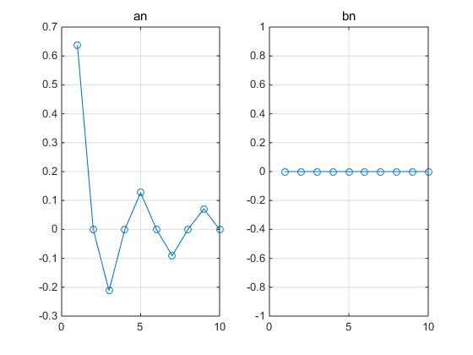图6-15 傅里叶系数图形

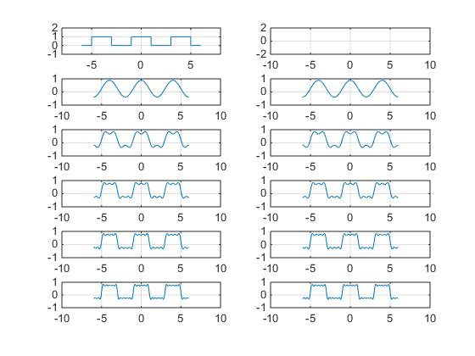图6-16 有限项数逼近图形

②给定一个周期T=4,脉宽τ=1，幅度A=1的矩形脉冲信号，用MATLAB绘制其频谱。

本例用int()函数进行编程，首先很据指数形式傅里叶系数表达式 $X_{n}=\frac{1}{T}\int_{t_{0}}^{t_{0}+T}{x(t)e^{-jnwt}dt}$ 求出的傅里叶系数的符号表达式，然后用subs()函数取代符号变量为具体数值。一般的频谱图需要两幅，但本例中的Xn为实函数，因此频谱图由一幅图即可绘成。程序如下：

sinyan6_3_eg1_2.m

clear all;close all;clc;

syms t n; %定义符号

T=4;tao=1;A=1;

x=A*exp(-j*n*2*pi/T*t);

Xn=int(x,t,-tao/2,tao/2)/T; %计算傅里叶系数

Xn=simple(Xn);Xn %简化Fn表达式

n=[-20:-1,realmin,1:20]; %设置n的取值，由于n为0时我极限情况¬

%取接近0的数realmin近似绘制

Xn=subs(Xn,'n',n); %用数值代入符号变量

stem(n,Xn,'filled');title('Xn');grid on;

绘制的频谱图形如图6-17所示。

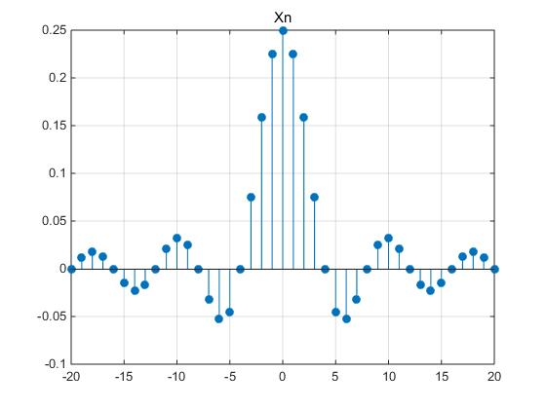图6-17 矩形脉冲信号频谱图

连续非周期信号的傅里叶变换

①求 $x\left(t\right)=e^{-2|t|}$ 的傅里叶变换。

采用fourier()函数进行计算，运行结果中的*ω*表示角频率w,程序如下：

sinyan6__3_eg2_1.m

clear all;close all;clc;

syms t; %定义符号变量

X=fourier(exp(-2*abs(t))); %求解傅里叶变换表达式

subplot(2,1,1);ezplot(X);grid on; %绘出傅里叶变换图像

t=-2.5:0.01:2.5; %设置t的取值

x=exp(-2*abs(t)); %定义时域表达式

x=subs(x,'t',t); %数值代入符号变量

subplot(2,1,2);plot(t,x);

xlabel('t');title('x');grid on; %绘出时域图像

运行结果如下：

$$X=\frac{4}{4+w^{2}}$$

生成的图形如图6-18所示。

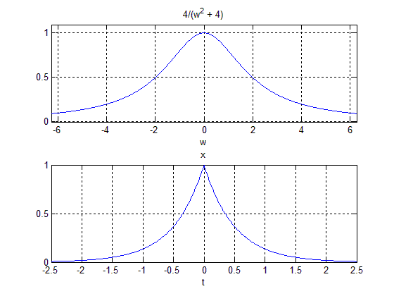

图6-18 连续非周期信号的傅里叶变换

②求 $X\left(jw\right)=\frac{4}{4+w^{2}}$ 的傅里叶逆变换。

采用ifourier()函数进行计算，运行结果中的heaviside()表示单位阶

跃函数，程序如下：

sinyan6_3_eg2_2.m

clear all;close all;clc;

syms t w;

x=ifourier(4/(4+w^2),t)

subpplot(2,1,1);ezplot(x);grid on;

w=-6:0.1:6;

X=4./(4+w.^2);

X=subs(X,'w',w);

subplot(2,1,2);plot(w,X);

xlabel('w');title('X');grid on;

运行结果如下：

$$x=\exp\left(-2*t\right)*heaviside\left(t\right)+\exp\left(2*t\right)*heaviside\left(-t\right)$$

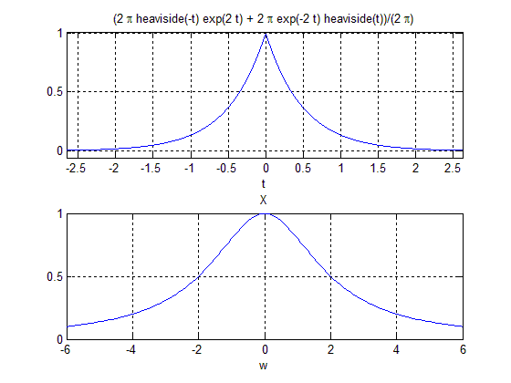

图6-19 连续非周期信号傅里叶逆变换

比较图6-18和图6-19可知，用fourier()函数生成的图形 $\frac{4}{4+w^{2}}$ 和频域图形F是一致的；ifourier()函数生成的图形 $\exp\left(2*t\right).*heaviside\left(-t\right)+exp\left(-2*t\right).heaviside\left(t\right)$ 和时域图形x是一致的，从定义上我们也可以看出 $x\left(t\right)=e^{-2|t|}$ 与 $\exp\left(2*t\right).*heaviside\left(-t\right)+exp\left(-2*t\right).heaviside\left(t\right)$ 是等效的。因此用这种方法进行傅里叶变换与傅里叶逆变换的求解释可行的。

③用数值近似法求三角波信号 $x\left(t\right)=\left\{\begin{aligned}1-|t|, &|t|≤1 \\ 0, &|t|>1\end{aligned}\right.$ 的频谱。

采用quadl()函数计算，为了方便编程定义fun2.m:

function y = fun2( t,w )

y =(abs(t)<=1).*(1-abs(t)).*exp(-j*w*t);

具体程序如下：

sinyan6_3_eg2_3.m

clear all;close all;clc;

w=linspace(-6*pi,6*pi,512);

N=length(w);F=zeros(1,N);

for k=1:N

F(k)=quad('fun2',-1,1,[],[],w(k));

end

subplot(2,1,1);plot(w,real(F));

xlabel('w');ylabel('F(jw)的实部 ');grid on;

subplot(2,1,2);plot(w,imag(F));

xlabel('w');

ylabel('F(jw)的虚部');grid on;

生成的图形如图6-20所示。从理论上分析可知，该信号的傅里叶变换为实函数；从图6-20可以看出虚部的数量级已达 ${10}^{-16}$，已接近于零。改程序比较近似的计算了信号的频谱。

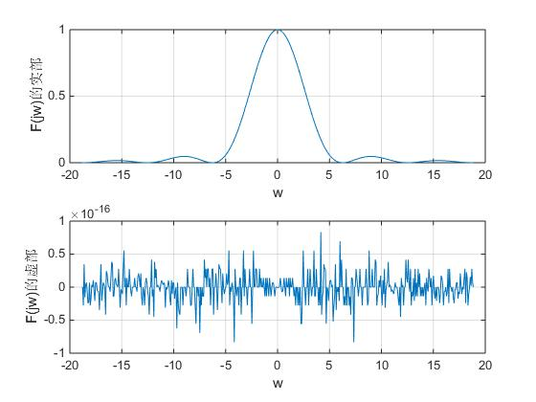图6-20 三角波信号的频谱

3）傅里叶变换的性质

①如图6-21所示，信号满足 $x\left(t\right)=x_{1}\left(t\right)+x_{2}\left(t\right)$，验证傅里叶变换的线性特性。

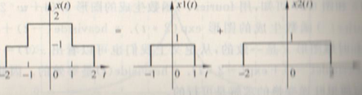

图6-21 信号线性变换

程序如下：

sinyan6_3_eg3_1.m

clear all;close all;clc;

syms t w;

x1=heaviside(t+1)-heaviside(t-1); %定义x1的时域波形

x2=heaviside(t+2)-heaviside(t-2); %定义x2的时域波形

x=x1+x2; %定义相加后的信号x的时域波形

X1=simple(fourier(x1,t,w)) %计算x1的傅里叶变换X1

subplot(2,2,1);ezplot(X1);grid on; %绘制X1的图形

X2=simple(fourier(x2,t,w)) %计算x2的傅里叶变换X2

subplot(2,2,2);ezplot(X2);grid on; %绘制X2的图形

X=simple(fourier(x,t,w)) %计算x的傅里叶变换X

subplot(2,2,3);ezplot(X1+X2); %绘制X的图形

title('X');grid on;

subplot(2,2,4);ezplot(X1+X2); %绘制X1+X2的图形

title('X1+X2');grid on;

运行结果如下：

X1 =(2*sin(w))/w

X2 =(2*sin(2*w))/w

X =(2*sin(2*w) + 2*sin(w))/w

生成的图形如图6-22所示。分析运行结果，可得X1+X2=X，从生成的图形上来看，X与X1+X2的图形完全一致，满足线性特性。

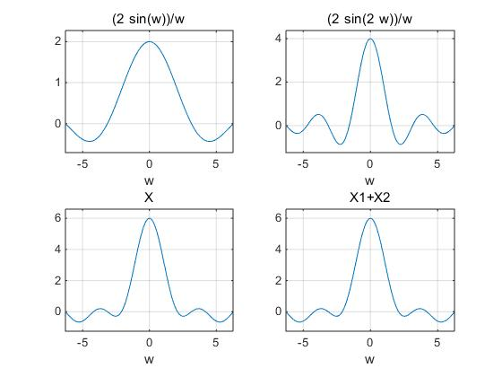

图6-22 傅里叶变换的线性特性

②求频移信号 $x\left(t\right)=\left[u\left(t+1/8\right)-u\left(t-1/8\right)\right]\cos\left(w_{0}t\right)$ 的频谱，取 $w_{0}=16πrad/s$，即 $f=8Hz$，分别绘制矩形脉冲信号的频谱及频移后的信号的频谱。

程序如下：

sinyan6_3_eg3_2.m

clear all;close all;clc;

syms t w;

x1=(heaviside(t+1/8)-heaviside(t-1/8)); %定义未频移的矩形脉冲信号x1

Xw1=simple(fourier(x1)); %求信号x1的傅里叶变换Xw1

subplot(3,1,1);

ezplot(abs(Xw1),[-24*pi 24*pi]);grid on;%以w为横坐标，绘制信号x1的频谱Xw1

x2=cos(16*pi*t)*x1; %定义频移后的矩形脉冲信号x2

Xw2=simple(fourier(x2)); %求信号x2的傅里叶变换Xw2

subplot(3,1,2);

ezplot(abs(Xw2),[-24*pi 24*pi]);grid on;%以w为横坐标，绘制信号x2的频谱Xw1

Xf2=subs(Xw2,'w','2*pi*f'); %用频率f代替角频率w

subplot(3,1,3);

ezplot(abs(Xf2),[-12 12]);grid on; %以f为横坐标，绘制频移后的频谱

生成的图形如图6-23所示，从图中可以看出，用频率和角频率绘制频谱图是相同的，在角频率为横坐标的频谱图中，在±16π处出现峰值，而以频率为横坐标的频谱图中，在±8处出现峰值。

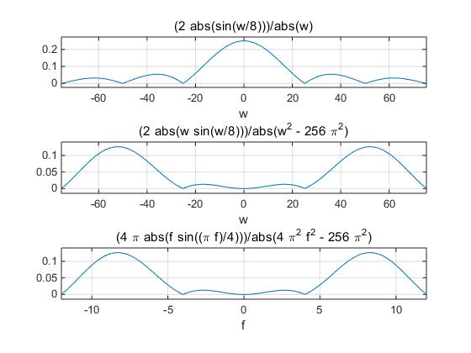

图6-23 频移特性谱频谱图

4）连续时间系统的频率响应

求系统函数 $H\left(jw\right)=\frac{({jw)}^{2}+\left(jw\right)+3}{2\left(jw\right)+2}$ 所描述系统的频率响应，并画出其幅频、相频响应曲线。

程序如下：

sinyan6_3_eg4.m

clear all;close all;clc;

b=[1,1,3];a=[2,2];

[h,w]=freqs(b,a,100);

Magnitude=abs(h); %计算幅度

Phase=angle(h)*180/pi; %计算相位，并换算到角度

subplot(2,1,1);plot(w,Magnitude);

xlabel('w');ylabel('Magnitude');grid on;

subplot(2,1,2);plot(w,Phase);

xlabel('w');ylabel('Phase');grid on;

生成的图形如图6-24所示。

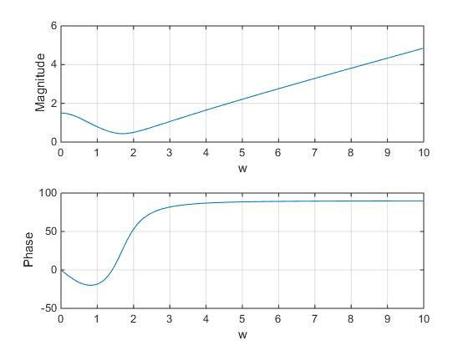图6-24 幅频响应与相频响应曲线

4．实验内容与步骤

（1）验证程序示例中的有关程序。

（2）周期性三角波如图6-25所示，计算其傅立叶级数系数，演示其有限项级数逼近并绘图。

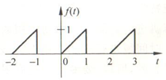

图6-25 周期性三角波

（3）计算信号 $x\left(t\right)=\left\{\begin{aligned}\cos\left(πt\right), &|t|≤0.5 \\ 0, &t为其他值\end{aligned}\right.$ 的傅里叶变换，并验证尺度变换和移位特性。

（4）设信号 $x\left(t\right)=\sin\left(20πt\right)$，载波是频率为400Hz的余弦信号，用MATLAB实现调幅信号，并观察信号和调幅信号的频谱。

（5）求微分方程 $y^{''}\left(t\right)+3y^{'}\left(t\right)+2=3x^{'}\left(t\right)+x\left(t\right)$ 所描述系统的频率响应，并画出幅频、相频响应曲线。

5.预习内容

（1）计算一个周期T=4，脉宽τ=1，幅度A=1的矩形脉冲信号的傅里叶系数表达式。

（2）非周期连续时间信号的傅里叶变换有哪些特性？

6.实验报告要求

（1）整理并给出实验内容与步骤中的程序代码与产生的图形。

（2）在实验内容与步骤（1）中，采用三角函数和指数形式的傅里叶分解有何不同，它们之间的关系是什么？采用不同项数的分解形式对原始函数进行逼近，效果有何不同？为什么/

（3）综合考虑实验内容与步骤（2）和（3），比较傅氏变换时移和频移的不同效果。